Plaats, Datum

Betreft: Project Smasht-G-Mee?!

Geachte directie

Volley Vlaanderen wil in 2024 dé modelfederatie zijn in België. Om deze missie tot een goed einde te brengen, werkte Volley Vlaanderen zijn visie uit: Volley Vlaanderen wil de populariteit van en engagement voor volleybal als diverse en doelgroepgerichte teamsport laten groeien op een duurzame manier.

Het feit dat Volley Vlaanderen wil focussen op een divers en doelgroepgericht aanbod betekent ook dat G-sport een belangrijk aspect wordt voor de komende beleidsperiode. Ook de G-sporter moet immers kunnen genieten van een aanbod op maat. Om die reden wil Volley Vlaanderen de volleybalclubs ondersteunen die een G-sportwerking willen aanbieden.

Ook u kunt, met uw instelling meewerken aan ons project. Wanneer immers de club in uw instelling de kans krijgt om enkele initiatielessen te verzorgen, helpt u hen aan het project ‘SmashtGMee?!’ mee te doen. Als zij nadien de extra-inspanning leveren om binnen hun eigen club nog 3 initiatielessen te verzorgen en voldoen aan opgelegde regels vermeld in de bundel ‘SmashtGMee?!’, kunnen zij rekenen op een subsidie van Volley Vlaanderen. Deze initiatielessen vallen in de periode van 1 september 2021 tot en met 31 mei 2022.

Geachte directie, wij hopen van harte dat de club de mogelijkheid krijgt om in uw instelling enkele initiatielessen SmashVolley of zitvolley te geven. SmashVolley is een nieuwe variant van het volleybal die ook voor jullie begeleiders interessant kan zijn om te gebruiken in de toekomst. Volley Vlaanderen bedankt u al bij voorbaat.

Met beleefde en sportieve groeten

Geert De Dobbeleer Martijn Bekaert
Algemeen directeur Volley Vlaanderen Clubcoach G-volley Volley Vlaanderen

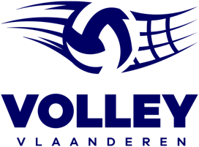
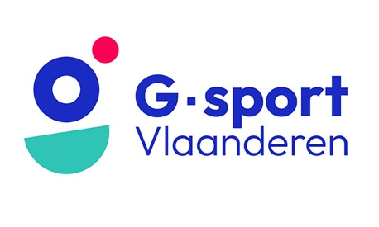

Plaats hier uw clublogo

